

**CODE EXPERIENCE**

**Fabiano de Oliveira Morais e Silva**

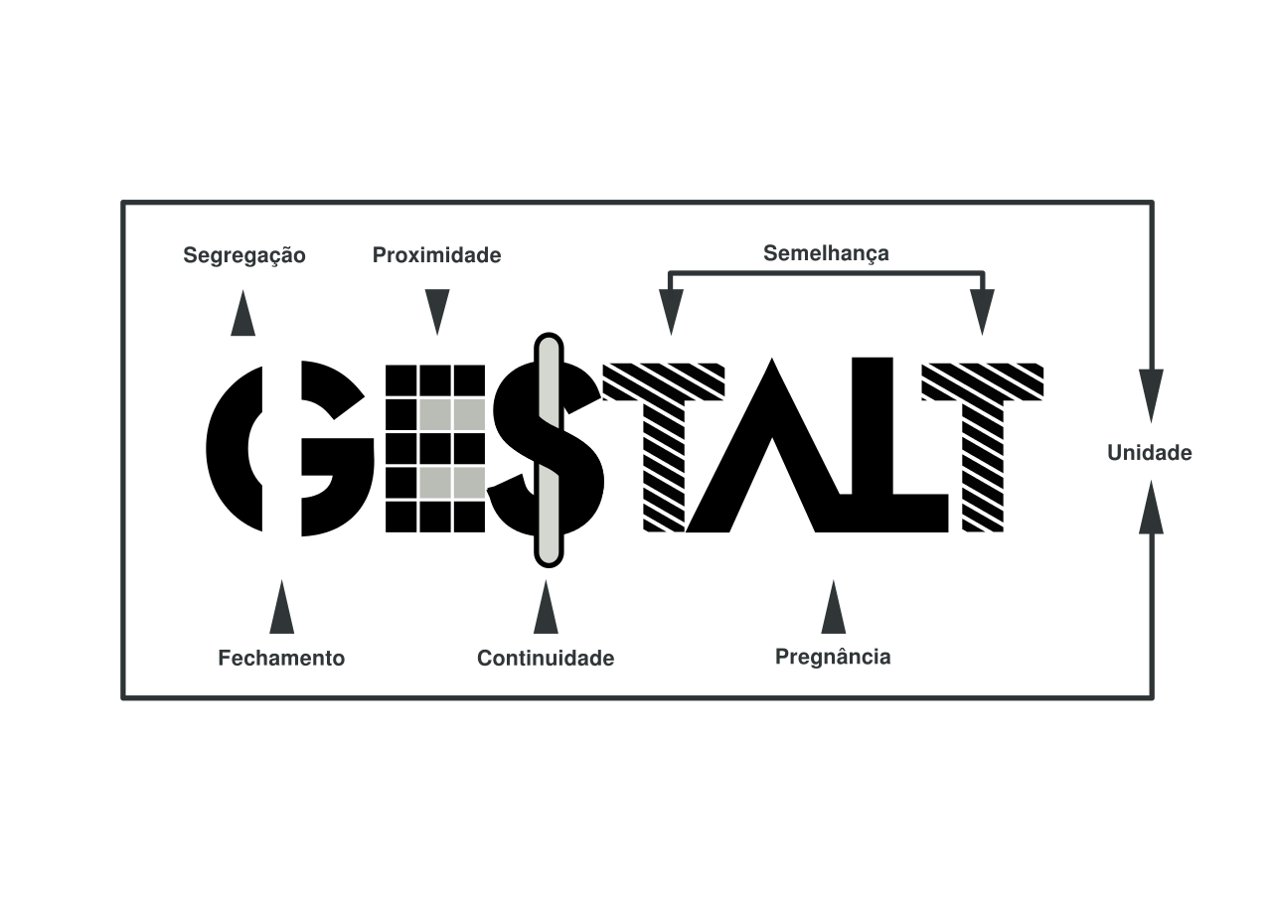

**Princípios da Gestalt**

**SÃO PAULO – SP  
2019**



**Lei da Pregnância:** Ao visualizar o logotipo da Johnnie Walker identificamos primeiro o conjunto de elementos como um todo “Um homem”.

**Lei do Fechamento:** Ao visualizar um homem, as linhas de contorno do corpo, mesmo que inexistentes estão implícitas, pois o cérebro as completa.

**Lei da Unidade:** A capacidade de uma imagem abstrata ser entendida pela mente humana “Um homem caminhando”.



**Lei da Proximidade:** Elementos próximos uns aos outros tentem a ser processados em nosso cérebro como um conjunto.

**Lei da Semelhança:** A repetição da figura geométrica “Círculo”.

**Lei da Continuidade:** As argolas do logotipo das Olimpíadas mesmo que sobrepostas impõe continuidade. A fonte utilizada no Rio 2016, também apresenta continuidade pela junção de caracteres.



**Lei da Proximidade:** A proximidade das listras faz com que tenha um melhor entendimento do conjunto.

**Lei do Fechamento:** A letras do logotipo da IBM estão implícitas no nosso cérebro, pois na verdade são apenas listras.

**Lei da Segregação:** O cérebro tem a capacidade de diferenciar objetos devido a variação de forma e estética “O alto contraste entre as formas dos animais”.

**Lei da Unificação:** Uso de diversos princípios da Gestalt a fim de unir e criar diferentes composições de elementos. A mandala é um exemplo de unificação perfeita utilizando-se da semelhança e proximidade.

**Bibliografia**

Cores, Tipografia, Gestalt. In: Escola SENAI de informática. PPTX. Acesso em: 31 jul. 2019.

Gestalt: Os Princípios aplicados no design. In: M Design. Disponível em: <<https://miltondesign.com.br/gestalt-os-principios-aplicados-no-design/>>. Acesso em 31 jul. 2019.

8 Princípios da Gestalt. In: Whitecom – Marketing Digital. Disponível em: <<https://whitecom.com.br/8-principios-da-gestalt/>>. Acesso em: 31 jul. 2019.